



Nessa tabela, você testará seus conhecimentos sobre profissões.

O objetivo é você e sua dupla escreverem os nomes de algumas ocupações, profissões.

Confira abaixo sugestões de categorias e modelos de tabelas.

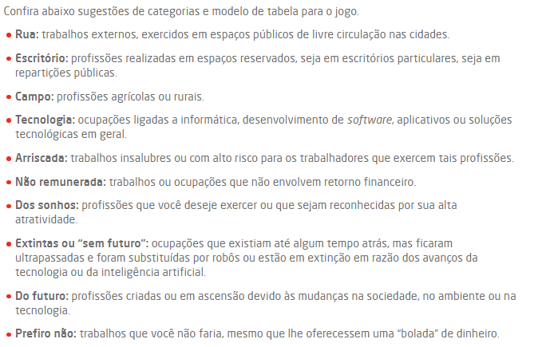

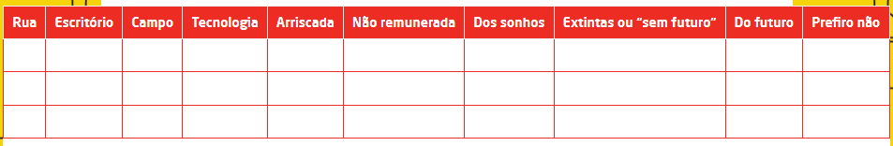

|  |  |  |
| --- | --- | --- |
| **Categorias/Profissões** | **Aluno(a)** | **Aluno(a)** |
| Rua |  |  |
| Escritório |  |  |
| Campo |  |  |
| Tecnologia |  |  |
| Arriscada |  |  |
| Não remunerada |  |  |
| Dos sonhos |  |  |
| Extintas ou “sem futuro” |  |  |
| Do futuro |  |  |
| Prefiro não |  |  |

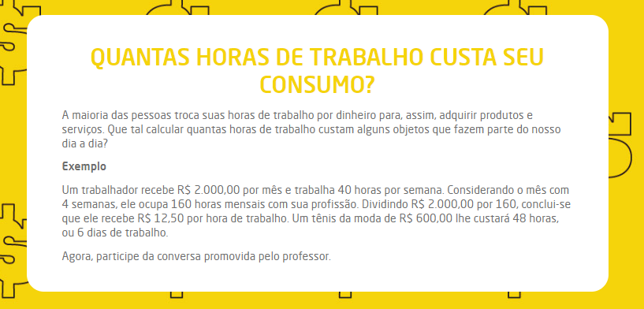

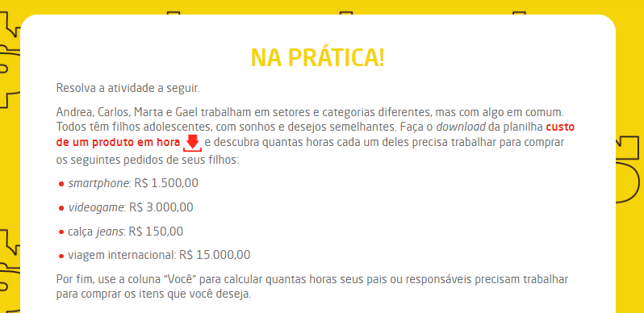

* Considerando:

- a renda mensal de R$ 2.000,00 e R$ 5.000,00;

- 40 horas de trabalho semanal;

- o mês com 4 semanas.

* **Data de entrega até o dia: 20/3/2024 (4ªf).**